INSTITUTO FEDERAL DE EDUCAÇÃO, CIÊNCIA E TECNOLOGIA DO RIO GRANDE DO NORTE

Álvaro Yuri de Moura Oliveira

Barber Grid: Sistema de Gestão de Barbearia

São Paulo do Potengi/RN
2026
Álvaro Yuri de Moura Oliveira

Barber Grid: Sistema de Gestão de Barbearia

Trabalho sobre Sistema de Gestão de Barbearia apresentado à disciplina de Projetos Finais como requisito parcial para conclusão do curso informática para internet do Instituto Federal de Educação Ciência e Tecnologia do Rio Grande do Norte no Campus São Paulo do Potengi.
Orientador: Diego Vinicius Cirilo do Nascimento

SÃO PAULO DO POTENGI
2026

LISTA DE SIGLAS

HTML HyperText Markup Language
CSS Cascading Style Sheets
RF Requisito Funcional
RNF Requisito Não Funcional
URL Uniform Resource Locator
MVT Model View Template

SUMÁRIO

1. INTRODUÇÃO 6
1.1. JUSTIFICATIVA 6
1.2. ESCOPO 6
1.3. DEFINIÇÕES, ACRÔNIMOS E ABREVIAÇÕES 7
2. OBJETIVOS 7
2.1. OBJETIVO GERAL 7
2.2. OBJETIVOS ESPECÍFICOS 8
2.3. ANÁLISE E PROJETO 9
3. VISÃO GERAL DO SISTEMA 9
4. Técnicas Utilizadas 11
4.1. Requisitos funcionais 12
4.2. Requisitos não funcionais 14
5. PRINCIPAIS DESAFIOS ATÉ O MOMENTO 16
6. REFERÊNCIAS 17

- INTRODUÇÃO

O sistema Barber Grid surge com o objetivo de modernizar o processo de agendamento em barbearias, oferecendo uma alternativa aos métodos tradicionais baseados em ordem de chegada e contatos informais. A solução permite que o cliente consulte os serviços disponíveis e realize seu agendamento de forma prática, enquanto oferece ao barbeiro ferramentas para organizar os horários e os atendimentos. Dessa forma, o sistema busca facilitar o processo de agendamento tanto para os clientes quanto para os profissionais da barbearia.

  - JUSTIFICATIVA

A análise do cenário atual revelou gargalos operacionais que impactam o faturamento e a experiência do cliente, visto que a ausência de um sistema formal resulta em ociosidade devido ao alto índice de no-shows, ruídos de comunicação por atendimentos via WhatsApp e perda de padronização técnica nos cortes. Além disso, a gestão de fluxo ineficiente gera filas físicas desconfortáveis em horários de pico, justificando a implementação desta solução para reduzir perdas financeiras mediante taxas de reserva, otimizar o tempo do profissional e elevar o nível de fidelização através de um histórico digital personalizado.

  - ESCOPO

O público-alvo do sistema é composto por dois perfis distintos: o barbeiro empreendedor, que atua há nove anos e busca migrar da gestão manual para um modelo digital organizado, e seus clientes, que variam de usuários casuais a frequentadores assíduos que valorizam o relacionamento próximo. O escopo foca em atender o comportamento "Mobile-First" desses usuários, oferecendo uma solução acessível via link (Web App) que elimina a barreira de baixar aplicativos pesados, garantindo que o barbeiro consiga gerenciar a agenda entre um corte e outro e que o cliente consiga agendar em poucos cliques..

1.3 PÚBLICO-ALVO

O público-alvo do sistema é composto principalmente pelos clientes. Espera-se que o sistema facilite o acesso aos laboratórios para os alunos que, por diferentes razões, enfrentam dificuldades de acesso a computadores e recursos tecnológicos fora do ambiente escolar.

1.4 DEFINIÇÕES, ACRÔNIMOS E ABREVIAÇÕES

O HTML(Hypertext Markup Language) permite inserir o conteúdo e estabelecer a estrutura básica do site e utilizando em conjunto o CSS(Cascading Style Sheets) dar estilo visual para a página web.
O RF(Requisitos Funcionais) é utilizado para descrever o que o sistema deve fazer.
O RNF(Requisitos Não Funcionais) é utilizado para descrever como o software deve fazer as tarefas/serviços do usuário.

- OBJETIVOS

  - OBJETIVO GERAL

O objetivo geral é desenvolver uma plataforma digital (Web App) de gestão e agendamento para barbearias, visando organizar o processo de atendimento e facilitar o gerenciamento dos horários disponíveis. O projeto tem como foco principal permitir que os clientes consultem os serviços oferecidos e realizem agendamentos de forma prática, enquanto o profissional pode gerenciar sua agenda e seus atendimentos de maneira centralizada.

  - OBJETIVOS ESPECÍFICOS

Para concretizar o objetivo geral de desenvolver um sistema de gestão e agendamento para o Barber Grid, são definidos os seguintes objetivos específicos:
- Implementar um sistema de agendamento online com interface mobile-first, permitindo que o cliente consulte os serviços e horários disponíveis e realize seus agendamentos de forma autônoma.
- Disponibilizar recursos para que o barbeiro possa visualizar e gerenciar seus agendamentos e horários de atendimento.
- Organizar as informações referentes aos serviços oferecidos, incluindo nome, descrição, preço, duração e disponibilidade.
- Centralizar as informações de agendamento em uma única plataforma, facilitando a organização da agenda e reduzindo a dependência de métodos informais de comunicação.
- Desenvolver uma interface simples e acessível, proporcionando uma experiência adequada tanto para clientes quanto para profissionais da barbearia.

  - ANÁLISE E PROJETO

- VISÃO GERAL DO SISTEMA

O Sistema de Gestão e Agendamento para Barbearia é uma aplicação web destinada à organização dos serviços, horários e agendamentos de uma barbearia. O sistema permite que os clientes consultem os serviços disponíveis e realizem agendamentos de acordo com os horários disponibilizados, enquanto o barbeiro pode gerenciar sua agenda e seus atendimentos de forma centralizada.
O sistema é organizado em três módulos conceituais, que compartilham o mesmo fluxo de navegação

Módulo Público

Destinado aos visitantes e clientes da barbearia que ainda não possuem cadastro. Nesse módulo, é possível realizar o cadastro e efetuar login.

Módulo Usuário/Espectador

Destinado aos clientes cadastrados. Suas funcionalidades incluem:
- Realizar e consultar agendamentos;
- Visualizar os serviços disponíveis;
- Gerenciar informações básicas do perfil;
- Consultar seu histórico de agendamentos.

Fluxo de Cadastro/Login:

- Cadastro: criação de uma conta mediante o preenchimento das informações necessárias;
- Login: autenticação do usuário por meio de suas credenciais;
- Acesso ao sistema: após a autenticação, o cliente pode utilizar as funcionalidades restritas à sua conta.

Módulo Administrativo

Destinado ao barbeiro/administrador da barbearia. Permite gerenciar os serviços oferecidos, visualizar e organizar os agendamentos e controlar os horários disponíveis para atendimento.

Funcionalidades:

- Gestão de Serviços e Horários: cadastrar, editar e remover serviços, incluindo informações como preço e duração, além de configurar os horários disponíveis para atendimento.
- Gerenciamento de Clientes: visualizar e gerenciar os clientes cadastrados no sistema.
- Gestão da Agenda: visualizar e organizar os agendamentos, permitindo ao barbeiro realizar alterações quando necessário.
- Gerenciamento de Agendamentos: acompanhar os horários reservados e controlar a disponibilidade da agenda.

Observações sobre o fluxo geral

- Autenticação: ações que envolvem agendamento, consulta ao histórico de agendamentos ou edição de perfil podem exigir autenticação, de acordo com as regras de acesso definidas pelo sistema.
- Manutenção de Histórico: o sistema mantém o registro dos agendamentos realizados.
- Cancelamento de Agendamentos: o sistema deve permitir o gerenciamento dos agendamentos conforme as regras de cancelamento estabelecidas pela barbearia.
- Gestão da Agenda: alterações nos horários e nos agendamentos devem ser refletidas na agenda do barbeiro, mantendo a disponibilidade atualizada.

Funcionalidades Futuras

Embora a versão atual do Barber Grid esteja concentrada nas funcionalidades essenciais de cadastro, gerenciamento de serviços, organização da agenda, agendamento e controle das informações dos clientes, o sistema poderá ser ampliado em versões futuras. Entre as possíveis evoluções estão a integração com pagamentos via PIX e outras formas de pagamento digital, permitindo maior praticidade e segurança nas transações; a implementação de notificações automáticas para confirmações, lembretes, alterações ou cancelamentos de agendamentos; quando implementada a ficha técnica, seus registros poderão incluir informações como medidas de lâmina e técnicas utilizadas, permitindo ao barbeiro consultar essas informações em atendimentos futuros; a integração com o WhatsApp para facilitar a comunicação entre a barbearia e seus clientes; a criação de um programa de fidelidade baseado em pontos e benefícios; o desenvolvimento de uma lista de espera inteligente para o preenchimento de horários liberados; a possibilidade de avaliação dos serviços e dos atendimentos realizados; a geração de relatórios gerenciais sobre agendamentos, serviços e faturamento; o gerenciamento de múltiplos barbeiros, cada um com sua própria agenda e disponibilidade; além de recursos mais avançados de autenticação, como recuperação de acesso por códigos e autenticação em dois fatores e outras funcionalidades como gateways e pagamento via sinal. Essas funcionalidades poderão ser incorporadas gradualmente conforme as necessidades da barbearia e a evolução do sistema, permitindo ampliar sua capacidade sem comprometer o funcionamento das funcionalidades essenciais já implementadas.

8.1. ATORES DO SISTEMA

O Barber Grid é uma plataforma desenvolvida para gerenciar o agendamento e a prestação de serviços de barbearia. Cada ator representa um perfil específico dentro da aplicação, possuindo permissões e responsabilidades distintas.
O sistema possui 4 (quatro) atores principais, além do ator temporal, conforme descrito a seguir:
● Usuário: ator genérico que representa qualquer pessoa com acesso às funcionalidades básicas da plataforma. Responsável por realizar o cadastro e login Serve como base para a especialização dos perfis de Barbeiro e Cliente.
● Cliente: especialização do perfil Usuário, focado no consumidor final que acessa o sistema para consultar e agendar os serviços oferecidos pela barbearia.
● Barbeiro: especialização do perfil Usuário, representante do profissional prestador de serviço, responsável por visualizar sua agenda e gerenciar os seus atendimentos.
● Administrador (Admin): usuário com permissões elevadas, responsável pelo gerenciamento geral da plataforma, incluindo o cadastro e manutenção dos serviços oferecidos.
● Tempo (Ator Temporal): sistema/cronômetro responsável por disparar rotinas automáticas baseadas em horários agendados.

- Técnicas Utilizadas

Para a definição dos requisitos funcionais do sistema, utilizamos a técnica de especificação por descrição textual estruturada, organizada em um quadro contendo código, nome e descrição. Esses requisitos foram levantados com base nos objetivos do projeto e nas necessidades identificadas para o gerenciamento da barbearia e o atendimento aos clientes. A definição dos requisitos buscou contemplar as principais funcionalidades necessárias para organizar os serviços, horários, clientes e agendamentos, priorizando a praticidade de uso e a organização das informações.
Essa abordagem facilitou o planejamento das interfaces, uma vez que cada requisito contribuiu para a definição das funcionalidades e das telas do sistema, como a listagem de serviços, o processo de agendamento, o gerenciamento da agenda e o cadastro de clientes. Os requisitos não funcionais foram definidos considerando características de qualidade esperadas para o sistema, como usabilidade, segurança, organização do código e capacidade de funcionamento em dispositivos móveis.
A coleta e documentação dos requisitos serviram como base para orientar o desenvolvimento do sistema e estabelecer as funcionalidades que deveriam ser contempladas na versão atual. Entre os aspectos considerados estão o controle da disponibilidade dos horários, a prevenção de conflitos entre agendamentos, o gerenciamento das informações dos clientes e a organização dos serviços oferecidos pela barbearia.
Quanto à tecnologia, a definição inicial previa o uso da linguagem Java com arquitetura MVC. Entretanto, durante o desenvolvimento, optou-se pela utilização do framework Django, baseado na arquitetura MVT, juntamente com a linguagem Python. Essa mudança permitiu utilizar uma tecnologia mais alinhada ao desenvolvimento realizado no projeto, mantendo uma estrutura adequada para a construção da aplicação web.

  - Requisitos funcionais

Os requisitos funcionais representam as principais funcionalidades que o sistema deve efetuar. Eles são representados pelo Quadro 1.

Quadro 1 - Lista de requisitos funcionais do Barber Grid
Código | Nome | Descrição
RF01 | Cadastro de Usuários | Permitir que clientes se cadastrem, fornecendo nome completo, número de telefone (WhatsApp), e-mail, senha
RF02 | Autenticação de Usuários | Permitir login seguro com e-mail e senha.
RF03 | Visualização de Serviços Disponíveis | Exibir lista de serviços e disponibilidades com informações básicas (nome do serviço, descrição, preço, vagas/horários livres, duração estimada e card com foto do portfólio).
RF04 | Agendamento de Serviços | Usuários autenticados podem reservar horários para serviços, respeitando a disponibilidade da agenda e o limite de profissionais por turno.
RF05 | Histórico de Agendamentos | Manter histórico atualizado de agendamentos realizados, presença confirmada e detalhes técnicos dos serviços (preferências de corte)
RF06 | Gestão de Serviços e Agenda (Admin) | O sistema deve permitir ao Barbeiro (Admin) cadastrar, editar e remover serviços, incluindo a definição de preços, duração média e blocos de horários disponíveis na agenda
RF07 | Controle de Fluxo e Ficha Técnica (Admin) | O Administrador visualiza a lista de clientes agendados e confirma a presença/conclusão do serviço. Após a confirmação, o barbeiro pode registrar detalhes técnicos (lâminas, técnicas) na ficha do cliente.
RF08 | Edição de Perfil do Usuário | Usuários podem editar seus dados pessoais (nome, telefone)
RF09 | Recuperação de Acesso | Permitir que usuários recuperem o acesso à conta via e-mail, utilizando um código de verificação para redefinição de senha.
RF010 | Controle de Níveis de Acesso | Definir níveis de permissão para clientes, barbeiros e admin (colaboradores/donos), restringindo o acesso a relatórios financeiros e configurações da agenda conforme o papel do usuário.
Fonte: Elaboração própria (2026).

  - Requisitos não funcionais

Os requisitos não funcionais estão relacionados às restrições do sistema quanto a sua disponibilidade, desempenho e segurança. Eles são representados pelo Quadro 2, mostrado a seguir.

Quadro 2 - Lista de requisitos não funcionais do Barber Grid
Cód. | Descrição | Categoria
RNF002  Acesso Restrito e Níveis de Permissão | O sistema não deverá permitir o acesso de usuários não autenticados às áreas restritas (agendamento, histórico e ficha técnica). As permissões serão divididas em: Visitante (público), Cliente (comum) e Barbeiro (administrador). | Produto
RNF003  Criptografia | O sistema não deve armazenar senhas e e-mails em texto | Produto
RNF004  Duplicidade de  Cadastro | O sistema não deve permitir que um mesmo usuário se registre com o mesmo e-mail mais de uma vez. | Produto
RNF005  Duplicidade de Serviços | O sistema não deve permitir o cadastro de serviços com nomes idênticos que estejam ativos simultaneamente no catálogo. | Produto
RNF006  Integridade de dados | O sistema não deve permitir a exclusão de serviços que possuam agendamentos futuros ou histórico técnico de cortes vinculado a clientes ativos. | Produto
RNF007  Padrão de Arquitetura MVT | O design e a organização interna do sistema devem seguir obrigatoriamente o padrão de arquitetura Model View Template (MVT), conforme as diretrizes do framework Django. | Organizacional
RNF008  Django | "A implementação do sistema deve utilizar a linguagem Python com o framework Django." | Organizacional
RNF009  Banco de Dados | O sistema deve utilizar um banco e dados relacionl compatível com a aplicação Django | Organizacional
RNF10  Documentação | O código deve ser modular e documentado, facilitando futuras atualizações e correções. | Organizacional
Fonte: Elaboração própria (2026).

10. DIAGRAMAS DE CASOS DE USO

O diagrama de casos de uso do sistema Barber Grid apresenta os principais atores e suas interações com as funcionalidades do sistema. Os atores incluem o Usuário (que se especializa em Cliente e Barbeiro), o Administrador, o perfil Tempo (ator temporal) e os usuários em geral. Entre os casos de uso do sistema estão funcionalidades como consultar serviços e cadastrar serviços. Dessa forma, levando em consideração os atores e os requisitos funcionais deste trabalho, foram definidos os casos de uso conforme ilustrado na figura.

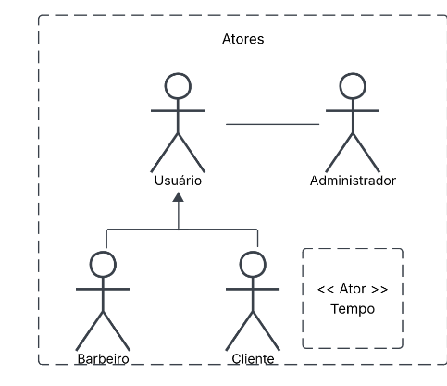
Figura 1 - Atores

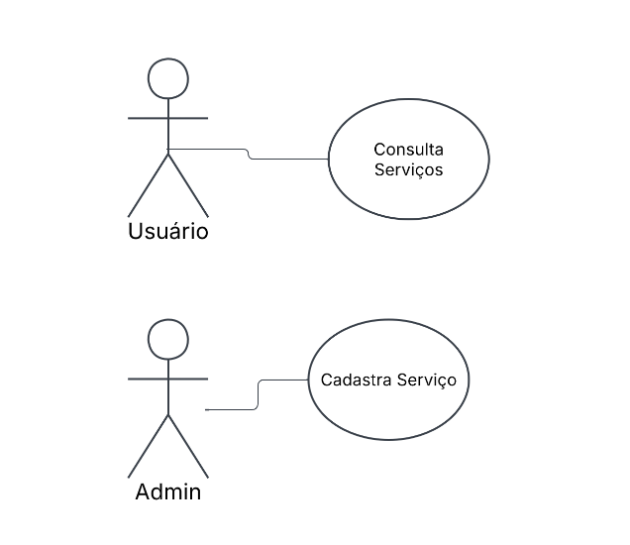
Figura 2 - Gerenciamento do Sistema
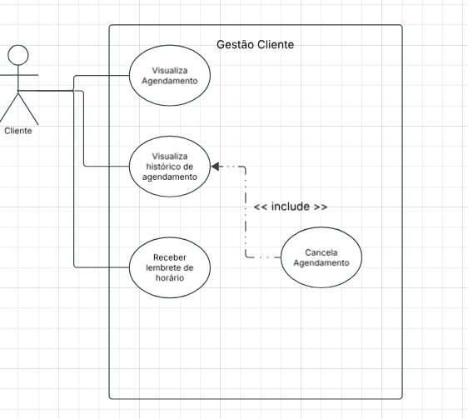
Figura 3 - Gestão Cliente
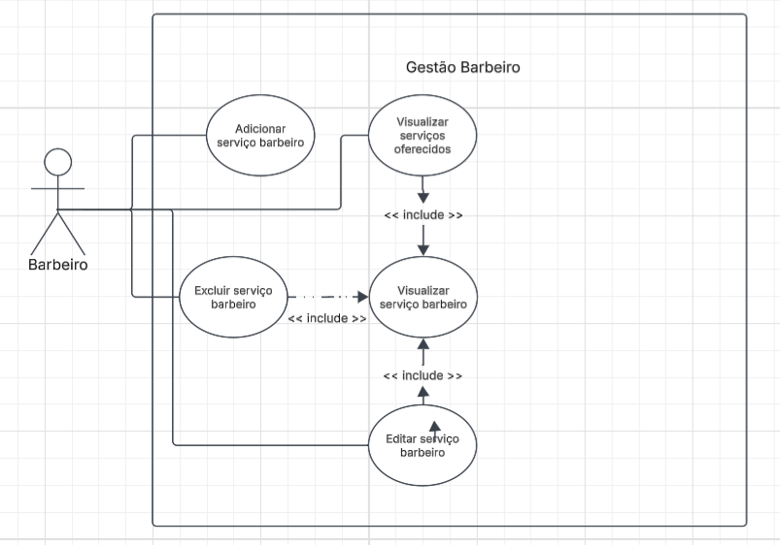
Figura 4 - Gestão Barbeiro
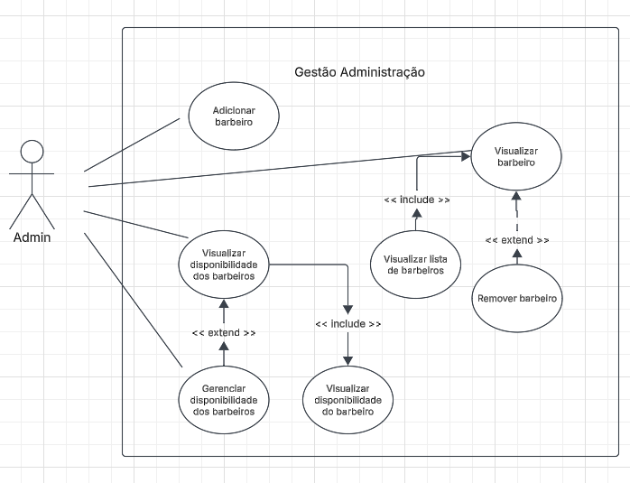
Figura 5 - Gestão Administração
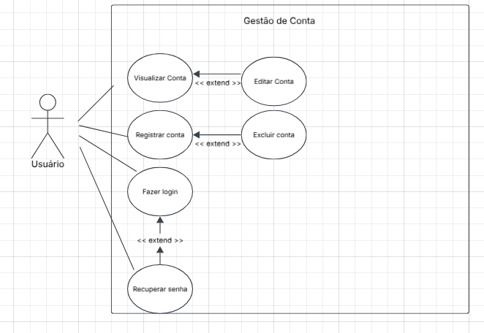
Figura 6 - Gestão de Conta

No total, 5 (cinco) casos de uso foram identificados como de maior risco. São eles: cadastro de usuários, agendamento de serviços, gestão de serviços e agenda (admin), gerenciamento de barbeiros e disponibilidades (admin) e controle de níveis de acesso.

11. EXPANSÃO DOS PRINCIPAIS CASOS DE USO

11.5. Cadastrar-se (Cadastro de Usuários)

Atores: Usuário (Visitante)
Pré-condição: O usuário acessa a página de cadastro do Barber Grid.
Pós-condição: O sistema confirma o registo e direciona o cliente para a área de autenticação/login.

Requisitos Funcionais: RF01 - Cadastro de Usuários

Requisitos Não Funcionais: RNF003 - Criptografia, RNF004 - Duplicidade de Cadastro

Fluxo Principal:

- O visitante acessa o formulário de cadastro do sistema.
- Preencha os campos obrigatórios: nome completo, número de telefone (WhatsApp), e-mail e senha.
- O sistema verifica a unicidade do e-mail inserido.
- O sistema encripta a senha e regista a nova conta.
- O sistema redireciona para a tela de login com mensagem de confirmação.

Fluxos Alternativos:
Cadastro Duplicado:

- O sistema identifica que o e-mail informado já está registrado na base de dados.
- Exibe mensagem de erro: "Este e-mail já está em uso".
- O utilizador deve tentar novamente com outro e-mail ou efetuar a recuperação de acesso.

11.5.2. Agendar Serviço
Atores: Cliente

Pré-condição: O cliente deve estar autenticado no sistema.

Pós-condição: O sistema registra a reserva do horário na agenda do barbeiro e atualiza o histórico do cliente.

Requisitos Funcionais: RF03 - Visualização de Serviços Disponíveis, RF04 - Agendamento de Serviços, RF05 - Histórico de Agendamentos

Requisitos Não Funcionais: RNF002 - Acesso Restrito e Níveis de Permissão

Fluxo Principal:

- O cliente autenticado acede ao catálogo de serviços.
- O sistema exibe os serviços ativos, preços, duração estimada e fotos de portfólio.
- O cliente seleciona o serviço e escolhe um horário/bloco disponível na agenda do profissional.
- O cliente confirma a reserva.
- O sistema valida se o limite de profissionais por turno não foi ultrapassado.
- O sistema confirma o agendamento e atualiza o histórico do cliente com o estado "Agendado".

Fluxos Alternativos:
Horário Indisponível:

- O sistema detecta que o horário selecionado foi ocupado por outro cliente durante o processo.
- Exibe alerta de indisponibilidade e solicita a escolha de um novo horário livre.

11.5.3 Gestão de Serviços e Agenda (Admin)
Atores: Barbeiro (Admin)

Pré-condição: Administrador/Barbeiro autenticado com nível de permissão adequado.

Pós-condição: O sistema regista, atualiza ou desativa serviços e blocos de horários na agenda.

Requisitos Funcionais: RF06 - Gestão de Serviços e Agenda (Admin)

Requisitos Não Funcionais: RNF005 - Duplicidade de Serviços, RNF006 - Integridade de dados

Fluxo Principal (Cadastrar Serviço):

- O barbeiro acede ao painel "Gestão de Serviços".
- Seleciona a opção "Adicionar Serviço".
- Preenche: nome do serviço, descrição, preço, duração média, foto de portfólio e blocos de horários disponíveis.
- O sistema valida se não existe outro serviço ativo com nome idêntico.
- O sistema guarda os dados e exibe mensagem de confirmação.

Fluxos Alternativos:
Exclusão de Serviço Impedida:

- O administrador solicita a remoção de um serviço do catálogo.
- O sistema verifica se existem agendamentos futuros ou histórico de agendamentos associados a esse serviço.
- Existindo vínculos ativos, o sistema impede a eliminação.
- O sistema exibe a mensagem: "Não é possível eliminar o serviço pois possui agendamentos ativos ou histórico associado".

11.5.4 Gestão de Bloqueios e Horários (Admin)
Atores: Barbeiro (Admin)

Pré-condição: Barbeiro/Administrador autenticado no sistema.
Pós-condição: O sistema registra o bloqueio de determinado horário/período na agenda, impedindo novos agendamentos no intervalo.
Requisitos Funcionais: RF07 - Gestão de Bloqueios de Horário (Admin), RF05 - Histórico de Agendamentos

Requisitos Não Funcionais: RNF002 - Acesso Restrito e Níveis de Permissão

Fluxo Principal:

- O barbeiro acessa o painel de "Gestão da Agenda/Disponibilidade".
- Seleciona a opção "Adicionar Bloqueio de Horário".
- Informa a data, horário de início, horário de fim e a justificativa do bloqueio (ex: intervalo, manutenção, compromisso pessoal).
- O sistema valida se não há agendamentos de clientes conflitantes no período selecionado.
- O sistema salva o bloqueio e atualiza a agenda visual do barbeiro.
Fluxos Alternativos:
Conflito com Agendamento Existente:
- O sistema identifica que já existe um cliente agendado no horário do bloqueio.
- Exibe alerta: "Não é possível criar o bloqueio pois existe um agendamento confirmado neste horário.

11.5.5 Controle de Níveis de Acesso
Atores: Administrador (Dono/Colaborador)

Pré-condição: Administrador autenticado no sistema.

Pós-condição: Permissões de perfil atualizadas para restrição ou acesso a funcionalidades específicas do Barber Grid.

Requisitos Funcionais: RF010 - Controle de Níveis de Acesso

Requisitos Não Funcionais: RNF002 - Acesso Restrito e Níveis de Permissão

Fluxo Principal:

- O administrador acede ao painel de "Gestão de Utilizadores/Permissões".
- Seleciona a conta de um colaborador ou cliente.
- Define o nível de permissão adequado (Visitante, Cliente, Barbeiro/Admin).
- O sistema guarda as alterações e restringe ou liberta o acesso às áreas administrativas como gestão de serviços, bloqueios de horário e gerenciamento de barbeiros.

12. REGRAS DE NEGÓCIOS

12.1 Acesso e Segurança
- Visitantes não autenticados só podem consultar a lista pública de serviços.
- O acesso às funcionalidades de agendamento e histórico de agendamentos é restrito a utilizadores autenticados.
- Todas as passwords e e-mails devem ser armazenados com encriptação.
- Não é permitido o registro de mais do que uma conta utilizando o mesmo endereço de e-mail.

12.2 Agendamento e Serviços
- Os agendamentos devem respeitar rigorosamente a disponibilidade da agenda e o limite de profissionais alocados por turno.
- Não é permitido cadastrar dois serviços ativos simultaneamente com o mesmo nome.
- A exclusão de um serviço é bloqueada caso existam agendamentos futuros marcados ou histórico de agendamentos associados.

12.3 Gestão Operacional e Bloqueios
- O cadastro e a remoção de bloqueios de horário na agenda são restritos exclusivamente aos perfis de barbeiro/administrador autorizados.
- Não é permitido criar um bloqueio de horário em datas/horas que já possuam agendamentos confirmados sem o prévio cancelamento ou reagendamento do cliente.
- As configurações de disponibilidade da barbearia e gestão de colaboradores são restritas ao perfil de Administrador.

Figura 1. Diagrama de Classes
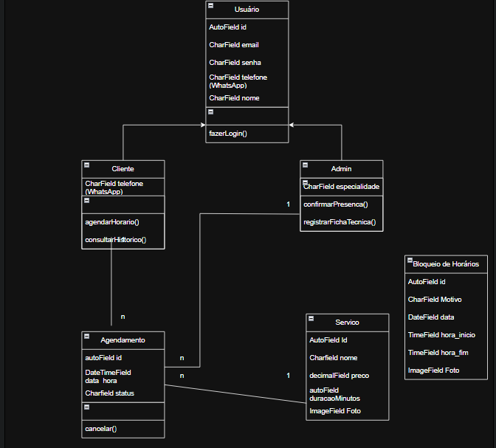
Fonte: Elaboração Própria (2026)

13. RESULTADOS

A seção de resultados apresenta as telas implementadas do sistema de barbearia e demonstra como cada funcionalidade atende aos requisitos definidos durante a análise e o projeto. Os protótipos finais comprovam o funcionamento dos módulos destinados aos diferentes perfis de usuários: cliente, barbeiro, recepcionista e administrador. A seguir, são apresentadas as principais telas e suas funcionalidades correspondentes
13.1 Interfaces iniciais
A Figura 1 exibe a tela inicial da barbearia do usuário, onde está disponível a principal funcionalidade permitida a esse perfil, como agendar horário.
Figura 1. Tela inicial Barbearia
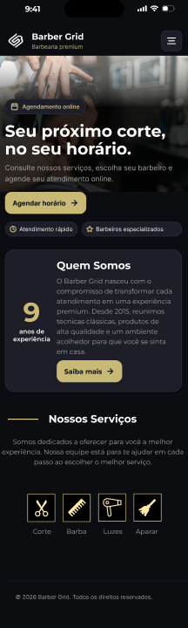
Fonte: Elaboração Própria (2026)

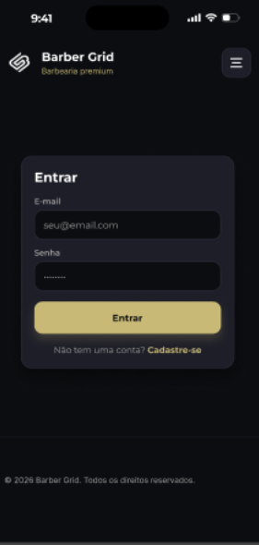
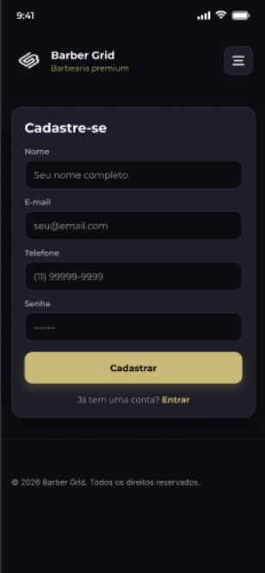
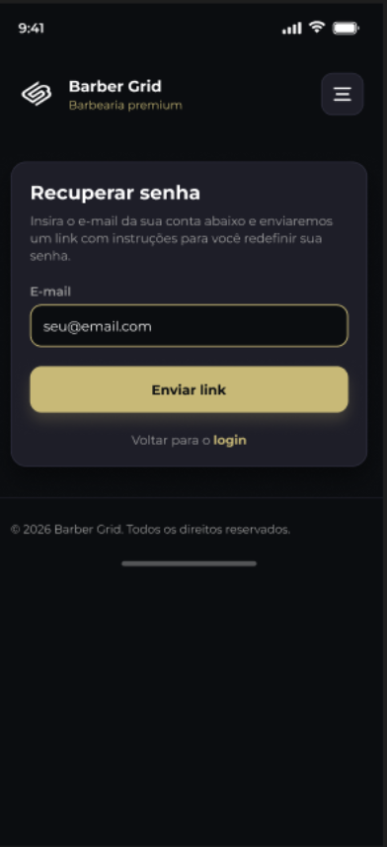
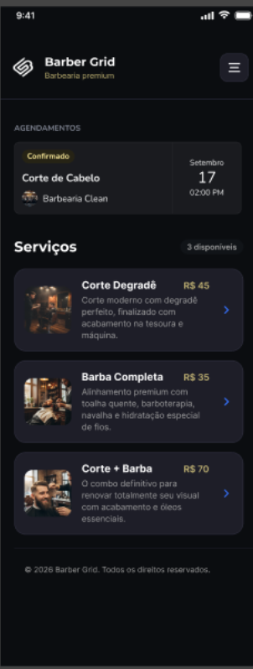
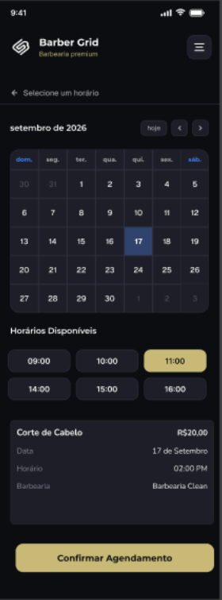
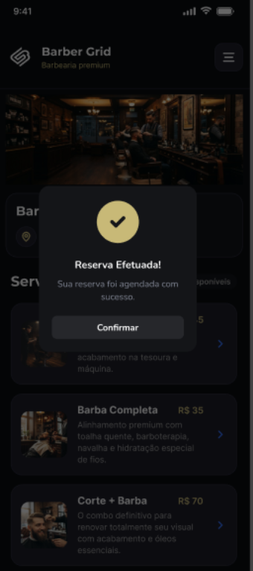
]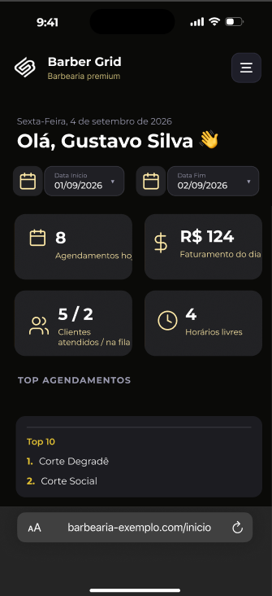
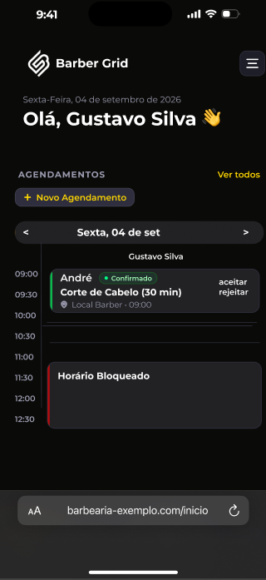
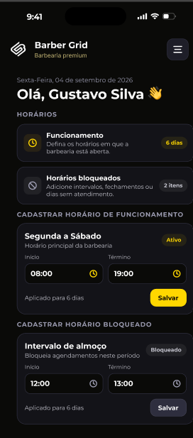
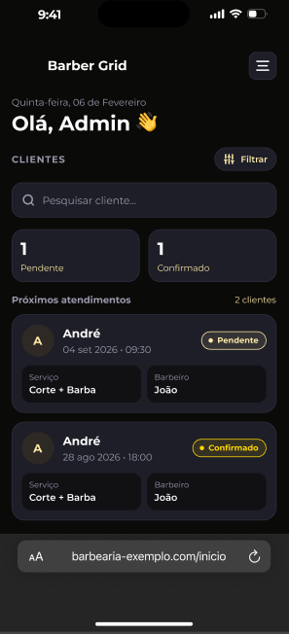

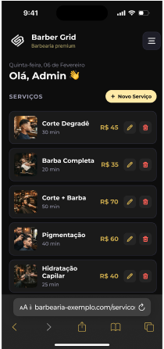

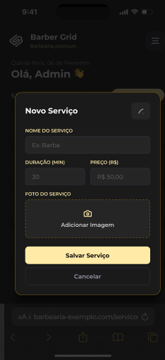

14. PRINCIPAIS DESAFIOS ATÉ O MOMENTO

O desenvolvimento do projeto tem enfrentado desafios significativos, principalmente relacionados à transição da lógica de programação básica para a utilização de um framework como o Django. Entre as dificuldades encontradas estão a compreensão da arquitetura do framework, a integração entre os modelos de dados, as regras de negócio e as interfaces do sistema, além da implementação dos mecanismos de autenticação e gerenciamento de usuários.
Outro desafio está relacionado ao desenvolvimento individual do projeto, que exige a concentração de diferentes responsabilidades em um único desenvolvedor, incluindo a modelagem de dados, implementação da lógica de negócio, desenvolvimento das interfaces, organização do código e gerenciamento das atividades. Essa condição torna necessário estabelecer prioridades e limitar o escopo para que as funcionalidades essenciais sejam concluídas dentro do período disponível.
Além das dificuldades técnicas, o projeto exige equilibrar o processo de aprendizagem com a necessidade de produzir uma aplicação funcional. A compreensão gradual de novas tecnologias e conceitos, sem simplesmente substituir o processo de aprendizado pela reprodução de soluções prontas, constitui um dos principais desafios para a conclusão do projeto.

15. REFERÊNCIAS

AQUILES, Alexandre e Rodrigo Ferreira. Controlando Versões com Git e GitHub. 1ªEdição. São Paulo. Casa do Código. 2014.
PIMENTA, R. P.; PESSOA, C. R. M. Extensão universitária e tecnologias digitais: experiências e possibilidades. Revista Extensão em Foco, v. 9, n. 2, 2022.
LÉVY, Pierre. Cibercultura. São Paulo: Editora 34, 1999.
FREIRE, Paulo. Educação como prática da liberdade. Rio de Janeiro: Paz e Terra, 1967.
BRASIL. Base Nacional Comum Curricular (BNCC). Brasília: MEC, 2017.
PRESSMAN, Roger S. Engenharia de Software: uma abordagem profissional. 7. ed. São Paulo: McGraw-Hill, 2011.
SOMMERVILLE, Ian. Engenharia de Software. 10. ed. São Paulo: Pearson, 2019.
PMBOK® Guide – A Guide to the Project Management Body of Knowledge. 6ª ed. Project Management Institute, 2017.
BEAL, Adriana. Gestão de Requisitos: software orientado ao negócio. Rio de Janeiro: Brasport, 2013.
DRUCKER, Peter. Administração por Objetivos. São Paulo: Pioneira, 1981.

